Kunstwijzer tentoonstelling

I] Informatie

1) Zakelijke gegevens van de tentoonstelling
Naam tentoonstelling: Body Worlds: The Happiness Project
Naam samensteller(s): Gunther von Hagens en Angelina Whalley
Datering: ····vanaf 16 januari 2014 tot heden
Locatie van de tentoonstelling: Damrak 66, 1012 LM Amsterdam, Nederland
Datum bezoeking: 25 maart 2016 van 12:00 uur tot 14:00 uur
2) -
3) informatie over de tentoonstelling

The Happiness Project
De zoektocht naar geluk en liefde domineert onze levens, maar wat bepaalt of we gelukkig zijn? Het anatomisch museum BODY WORLDS: The Happiness Project in hartje Amsterdam neemt bezoekers mee op een wonderbaarlijke reis door het menselijk lichaam, op zoek naar wat ons gelukkig maakt en wat het effect hiervan is op onze gezondheid.
Meer dan 200 anatomische preparaten van echte menselijke lichamen tonen de complexiteit, de veerkracht en de kwetsbaarheid van ons lichaam. Ze tonen de functie van organen, maar ook alledaagse ziektes.

II] Vorm
4) Het pand is aangelegd en bedoeld voor deze tentoonstelling
5) Het museum laat anatomische preparaten zien en verteld informatie over het leven, het lichaam en vertelt wat ‘geluk’ met ons doet.
6) de collectie omvat Anatomische preparaten van hele mens figuren tot alleen stukjes weefsel om alles optimaal te kunnen bekijken ook zijn er interactieve attracties aanwezig over het lichaam zoals dat je je eigen bloeddruk kan meten.
7) De voorwerpen staan ruim opgesteld, alles kan van alle kanten bekeken worden. Ook staan er bij veel preparaten informatie borden in het Nederlands én Engels. Sommige van de objecten zijn zelfs doormidden gezaagd. (Foto 4, 7, 27, 28)
8) De inrichter Gunter von Hagen heeft gebruik gemaakt van geplasticeerde lichamen en lichaamsdelen.
9) Plastinatie is een methode waarbij het weefselvocht met behulp van een speciaal vacuümproces vervangen wordt door reactiekunststoffen zoals siliconenrubber. Het ontbindings- en verdrogingproces wordt hierdoor volledig beëindigd. Door de gepatenteerde plastinatiemethode is het mogelijk de binnenkant van het menselijk lichaam op een unieke manier te bekijken.
10) Ja, het is (chrono)logisch omdat je van boven naar beneden gaat en laagje voor laagje het lichaam langs gaat in verscheidene thema’s.

III Inhoud
11) Het museum is een tentoonstelling over het lichaam aan de hand van échte lichamen.
12) de naam van het museum is: ‘BodyWorlds’ (lichaam werelden) en laat de wereld van het lichaam zien. De titel van de tijdelijke expositie ‘the happines project’ (het geluk project) gaat over hoe geluk ons leven beïnvloed. (Foto 6, 20)
13) alles is ruim opgesteld. De ruimte is niet te vol ingericht zodat je aandacht volledig ergens op kan richten. En doordat de ruimte niet te vol is gezet wordt het niet druk.
14) Ja, de functie van het museum is kennis verspreiden en op deze manier gaat dat prettiger en gemakkelijker.
15) Het is chronologisch ‘en thematisch je loopt van boven (6e verdieping) tot de kleder (-1).En komt lang alles over het lichaam (spijsvertering (foto 29), zenuwen (foto 10), het brein (foto 11, 12), etc.) de kelder is gefocust op geslachtsgemeenschap en is daarom ook 16+. (Foto 5)
16) De inrichters hebben ervoor gekozen om op meerdere manieren informatie te geven. Doormiddel van bordjes naast de lichamen en preparaten. Doormiddel van informatie wolken op muren, doormiddel van filmpjes en schermprojecties en zelfs een fiets die je terwijl je fietst informatie laat lezen. (Foto 6, 20, 21)
17) De informatie is niet storend en juist interessant, het verteld waar je naar kijkt en wat de functie is van waar je naar kijkt. De informatie is juist gemakkelijk te begrijpen, zowel voor jong als oud.

IV Functie
18) De opstelling is ook voor het oproepen van emoties en te zorgen dat je na gaat denken over het leven en misschien met andere ogen kijkt naar je lichaam

V Mijn Reactie
19) Ik verwachte dingen te leren door naar de lichamen te kijken en dingen te leren door de informatie te lezen.
20) Vanwege het feit dat de lichamen echt waren en ik dat niet van te voren wist zorgde ervoor dat het heel erg veel impact op me maakte.
21) Ik vond het een hele gave ervaring om een tentoonstelling te mogen mee maken die zo indrukwekkend en zo echt was als deze. Ik vond het heel erg gaaf dat de lichamen echt waren en alle organen, alle mensen waren echt en hebben hun lichaam gedoneerd voor de wetenschap en nu mogen de mensen die er naar geïnteresseerd zijn ze aanschouwen. Het was echt een top dag! Wat ook fijn is dat het heel erg makkelijk te vinden in is Amsterdam. De voorstelling was super gaaf en hartstikke leuk (foto 26)

p.s ik ben ook te vinden op de foto’s (tip kijk eens op foto 16, 21)

FOTO 1
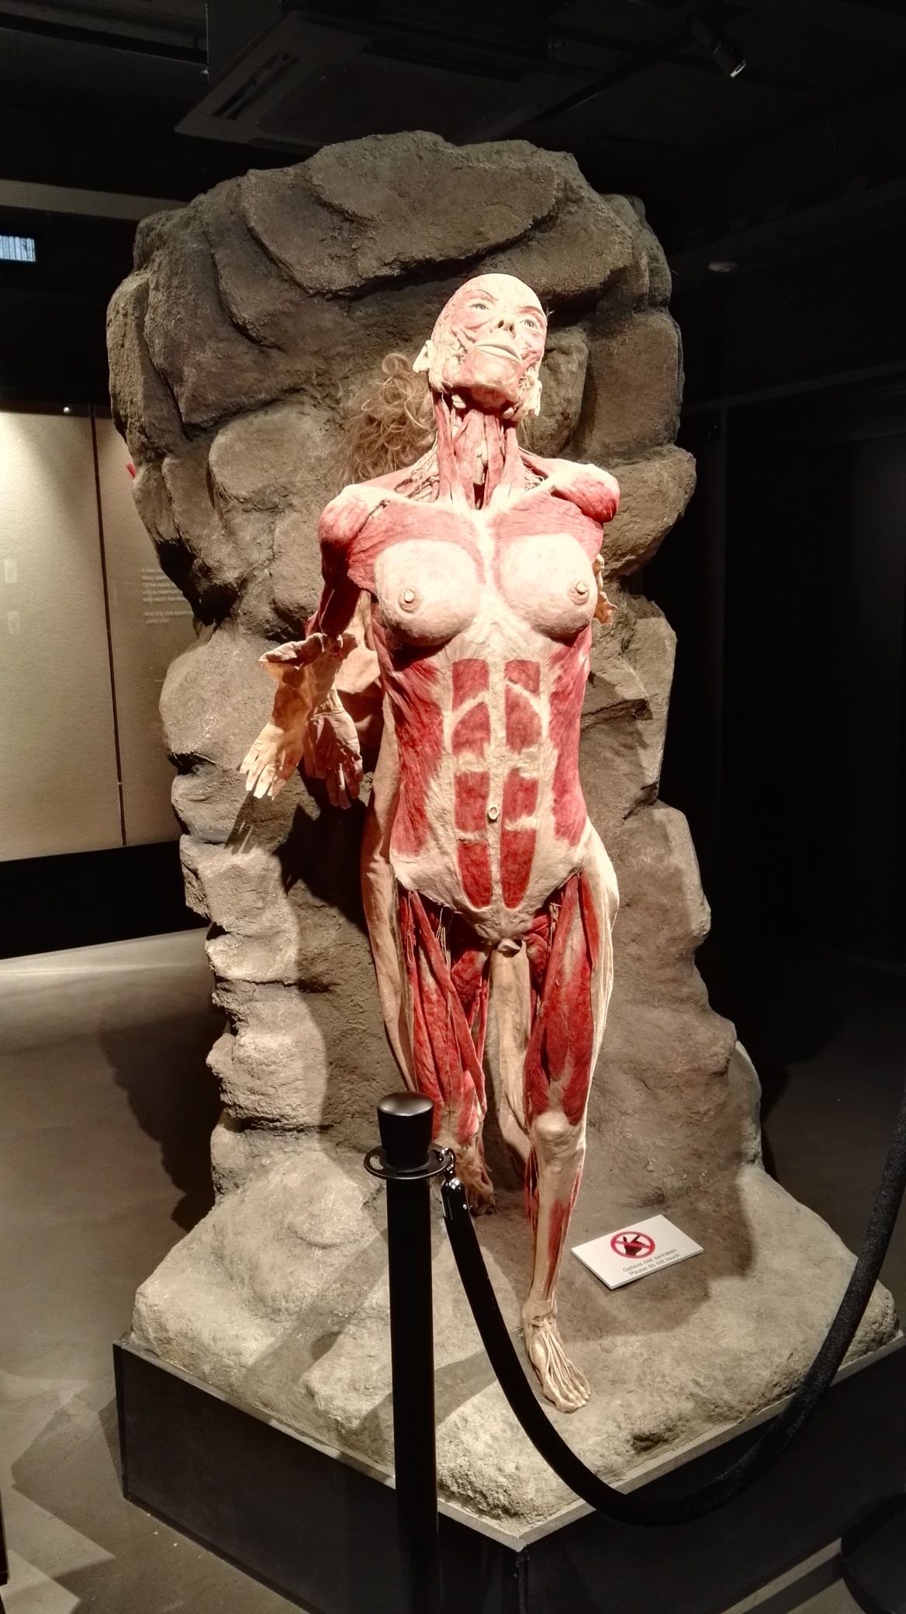

FOTO 2
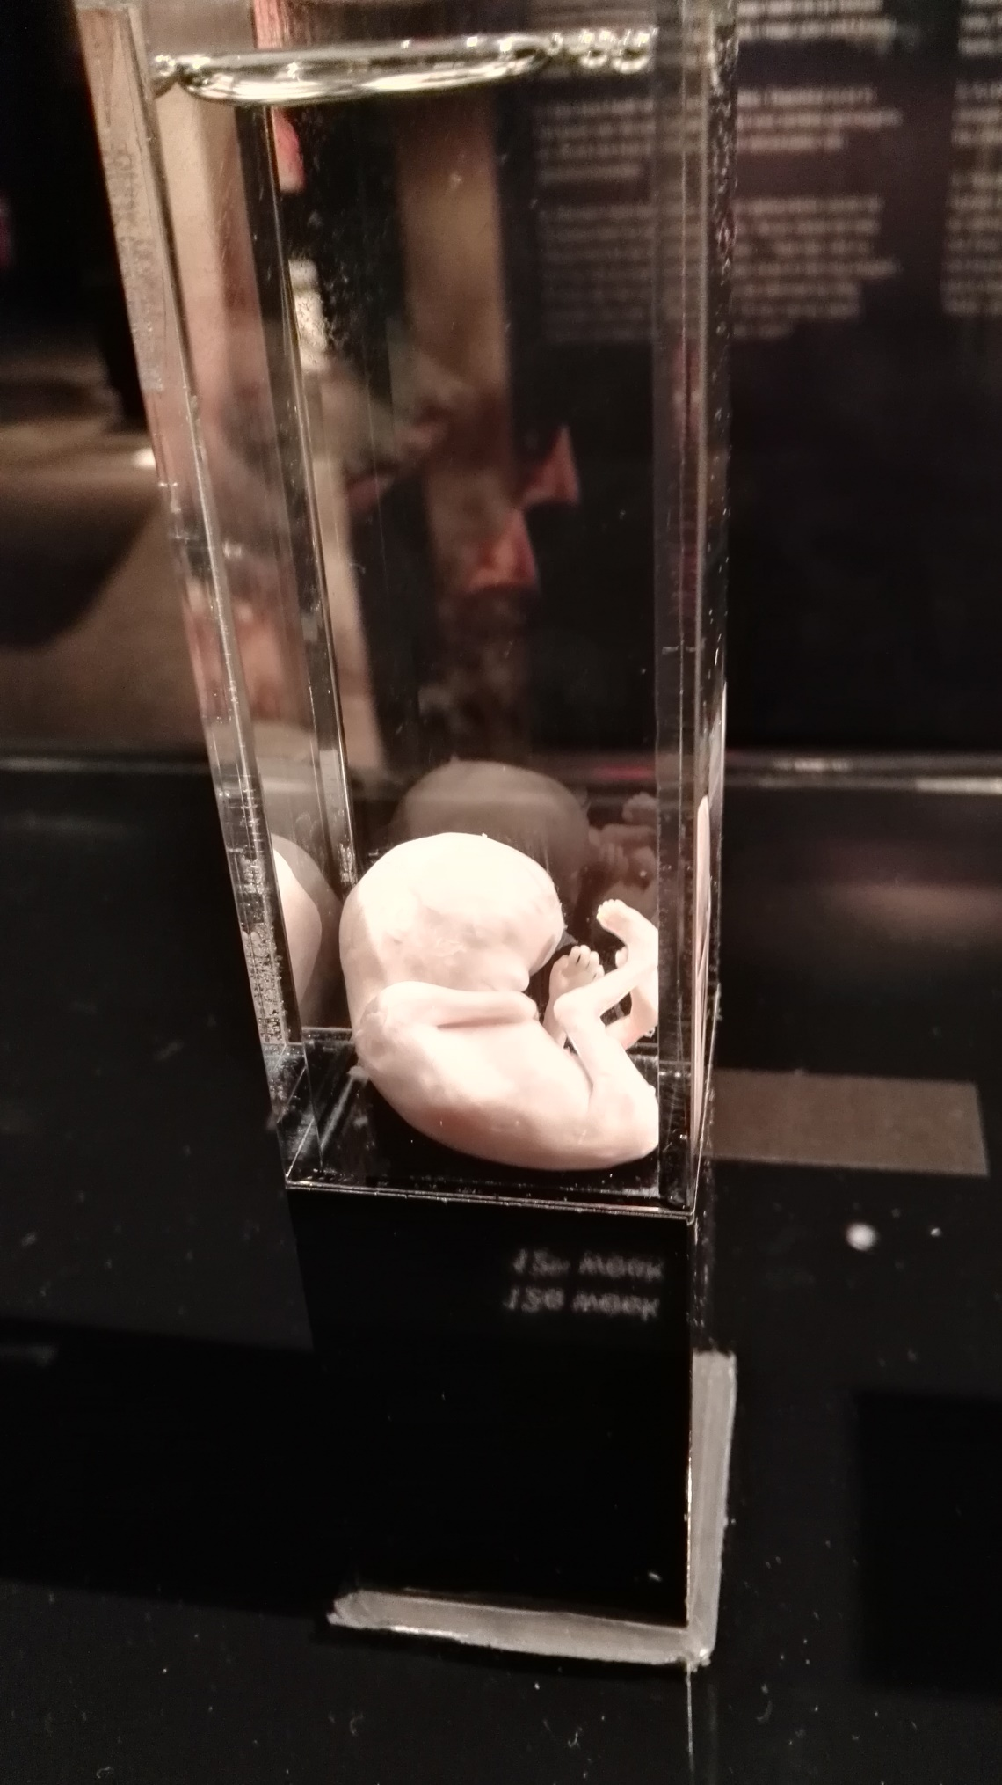

FOTO 3
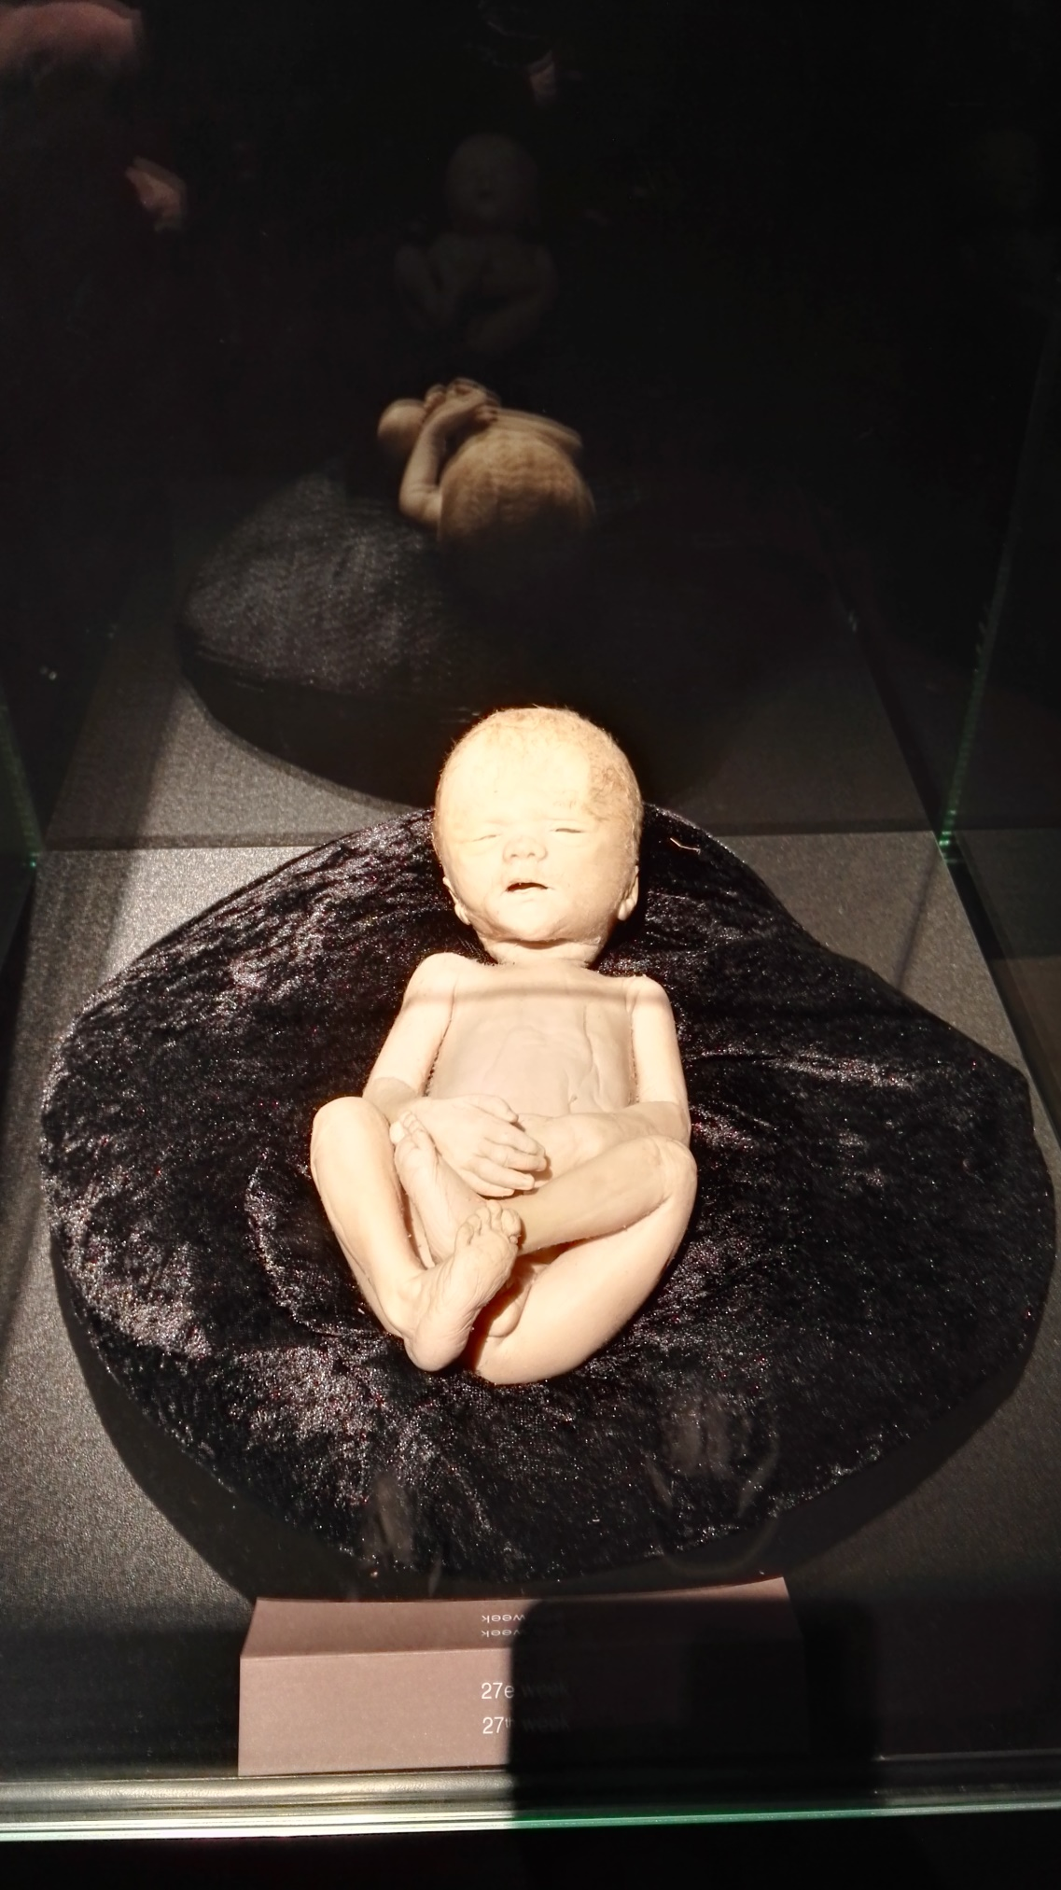

FOTO 4

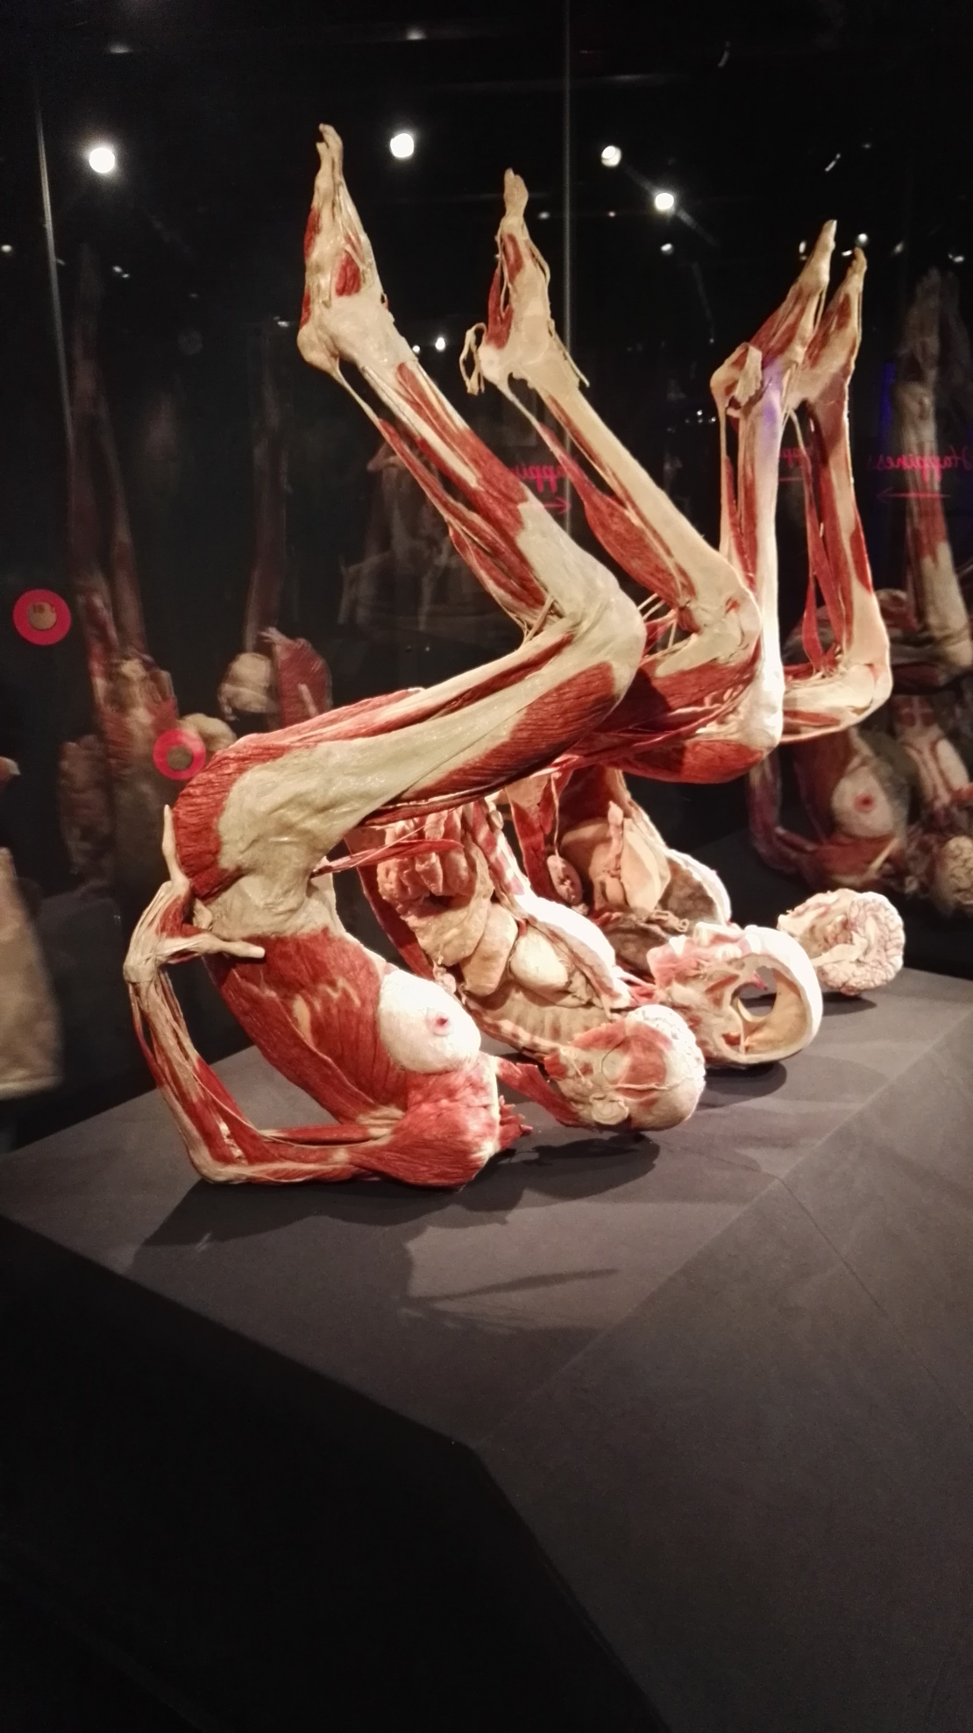

FOTO 5
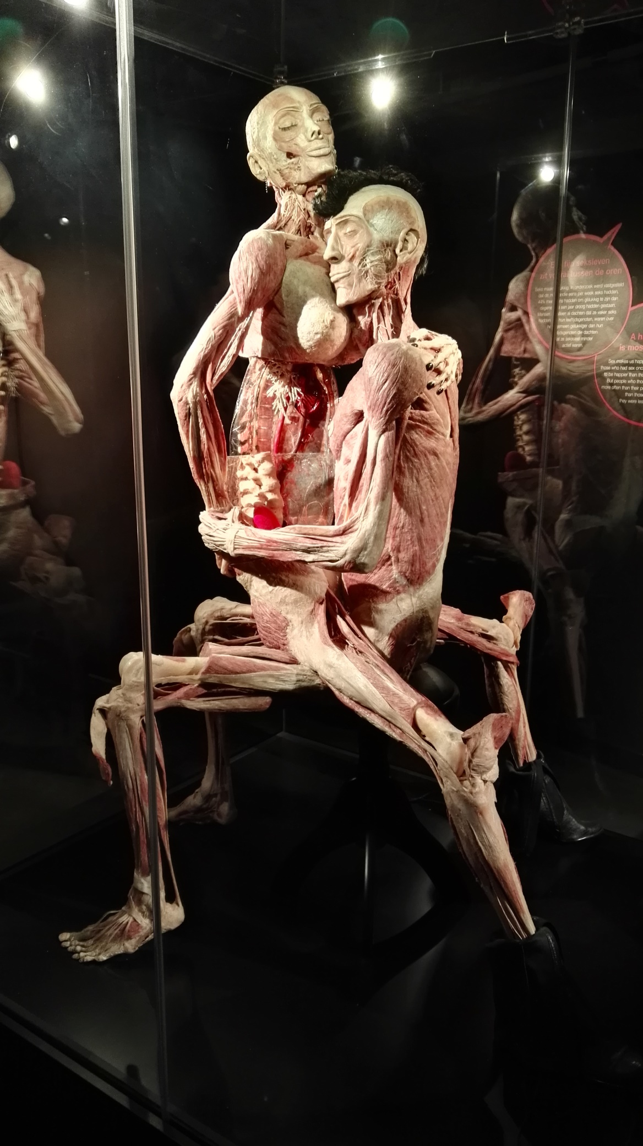

FOTO 6
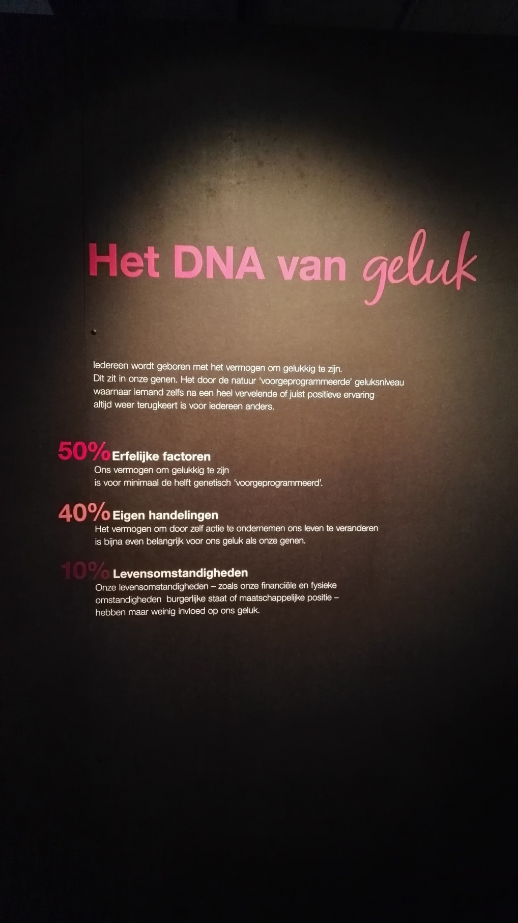

FOTO 7
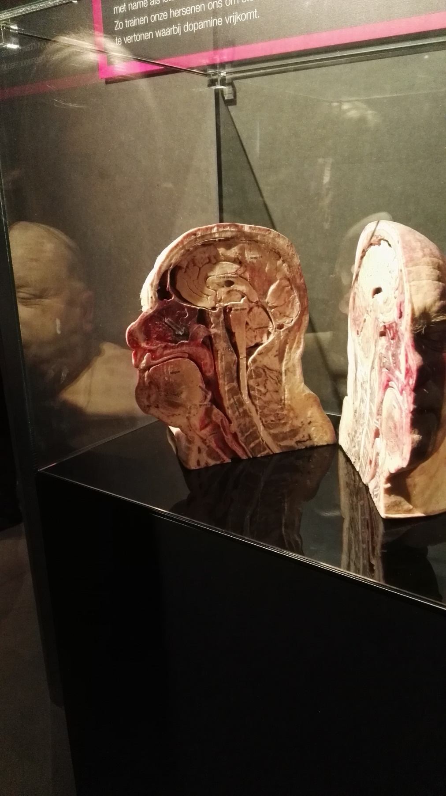

FOTO 8
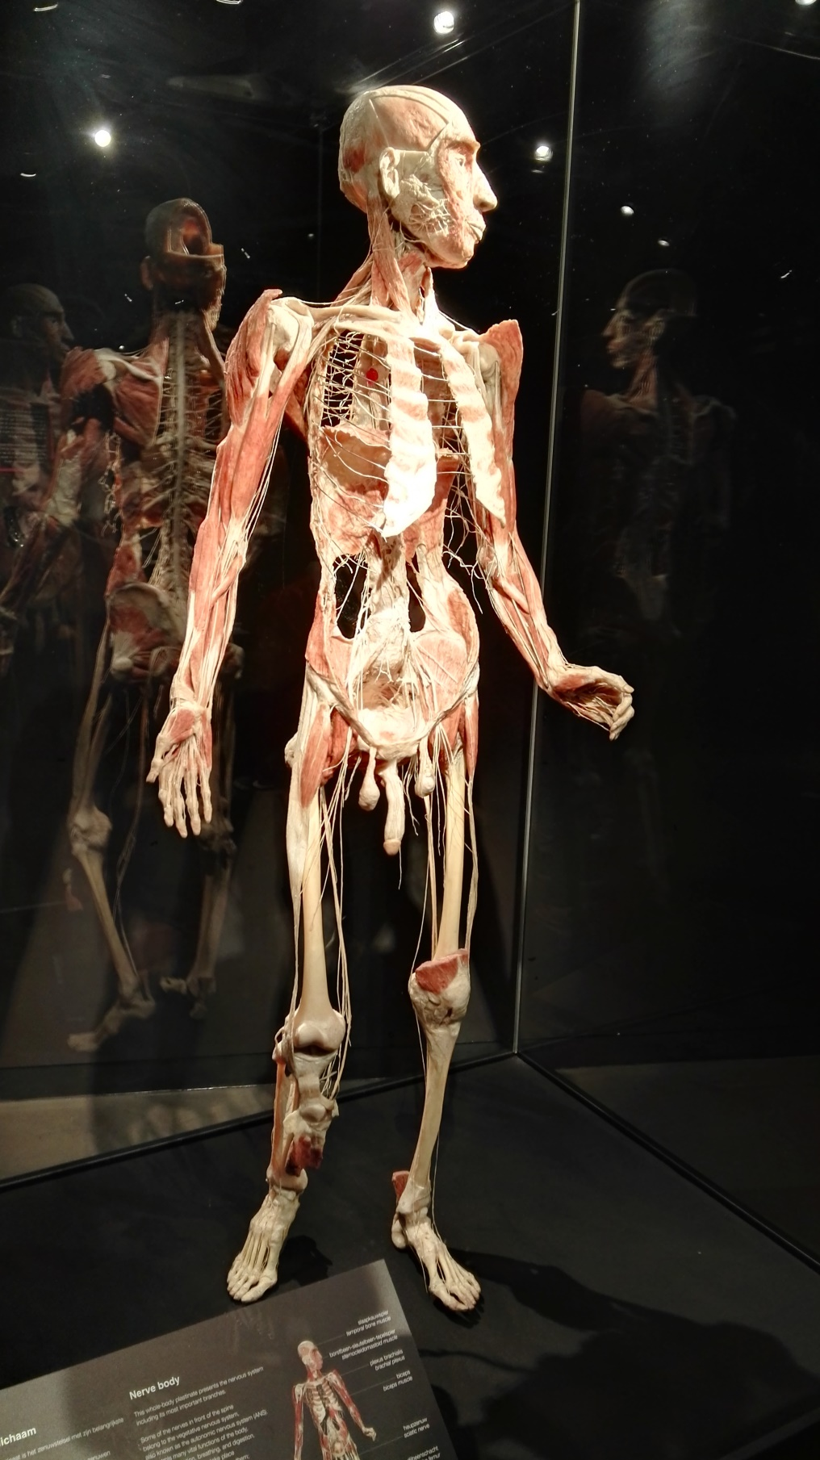

FOTO 9
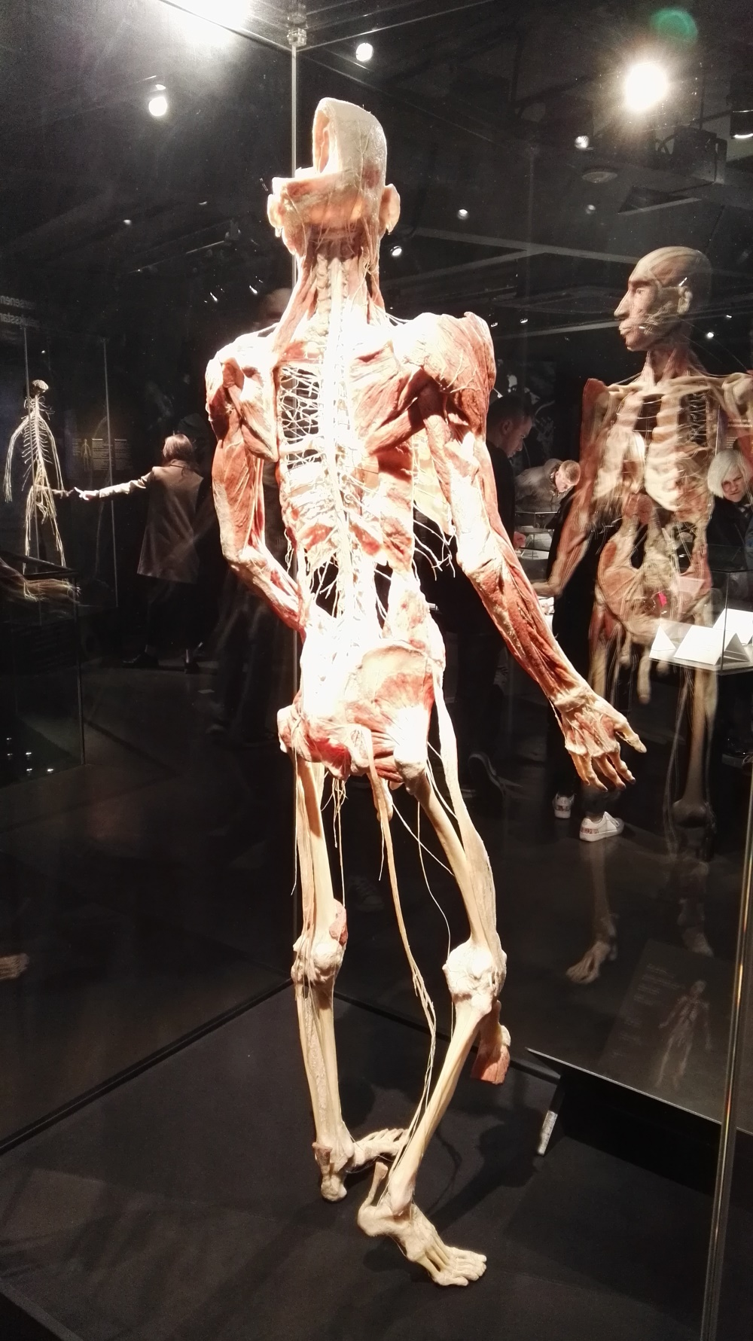

FOTO 10
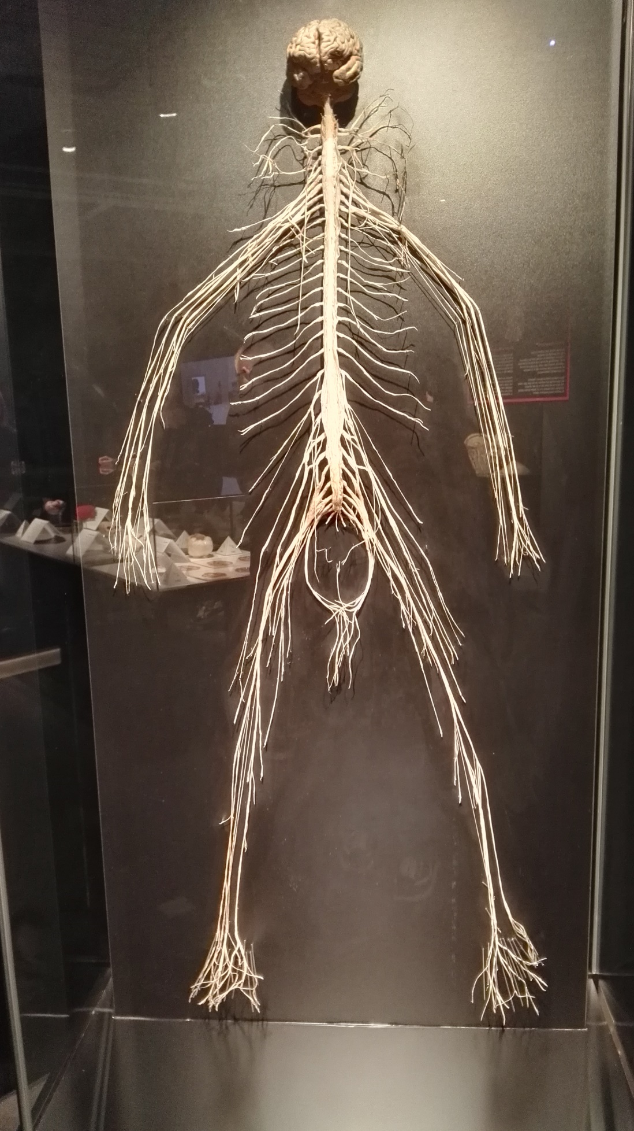

FOTO 11
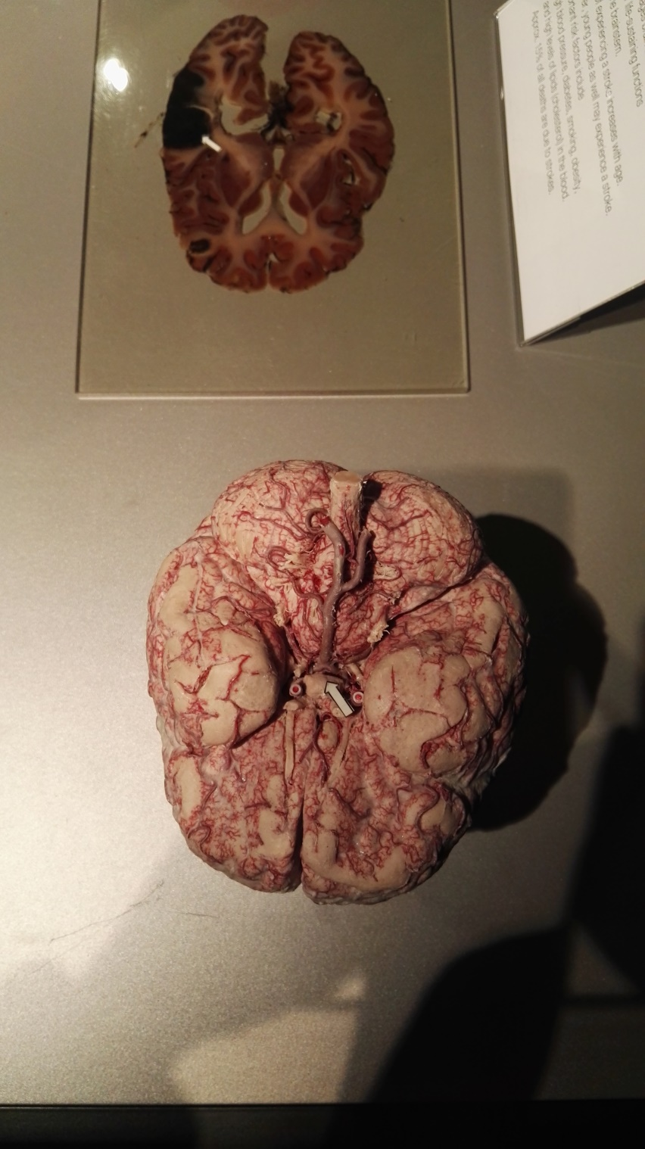

FOTO 12
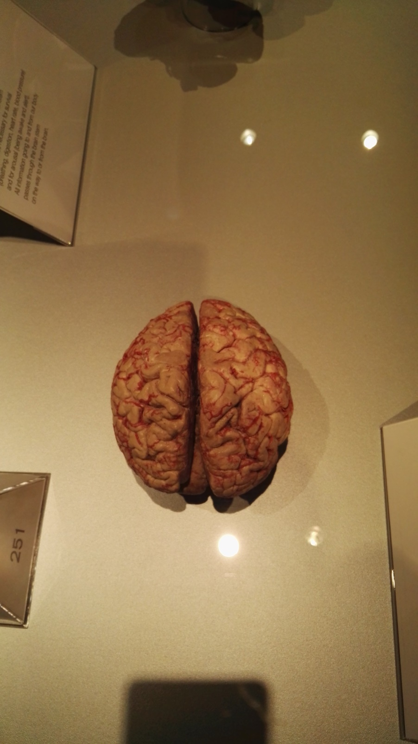

FOTO 13
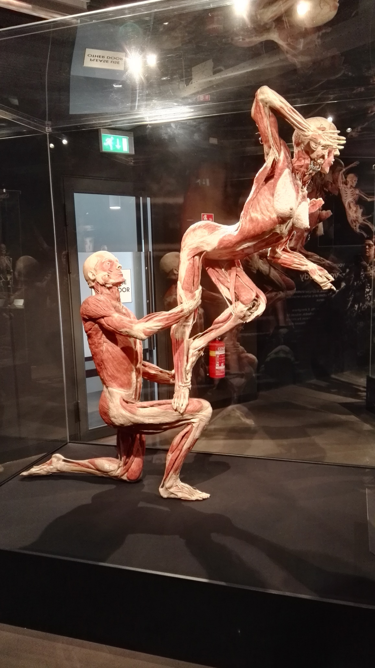

FOTO 14
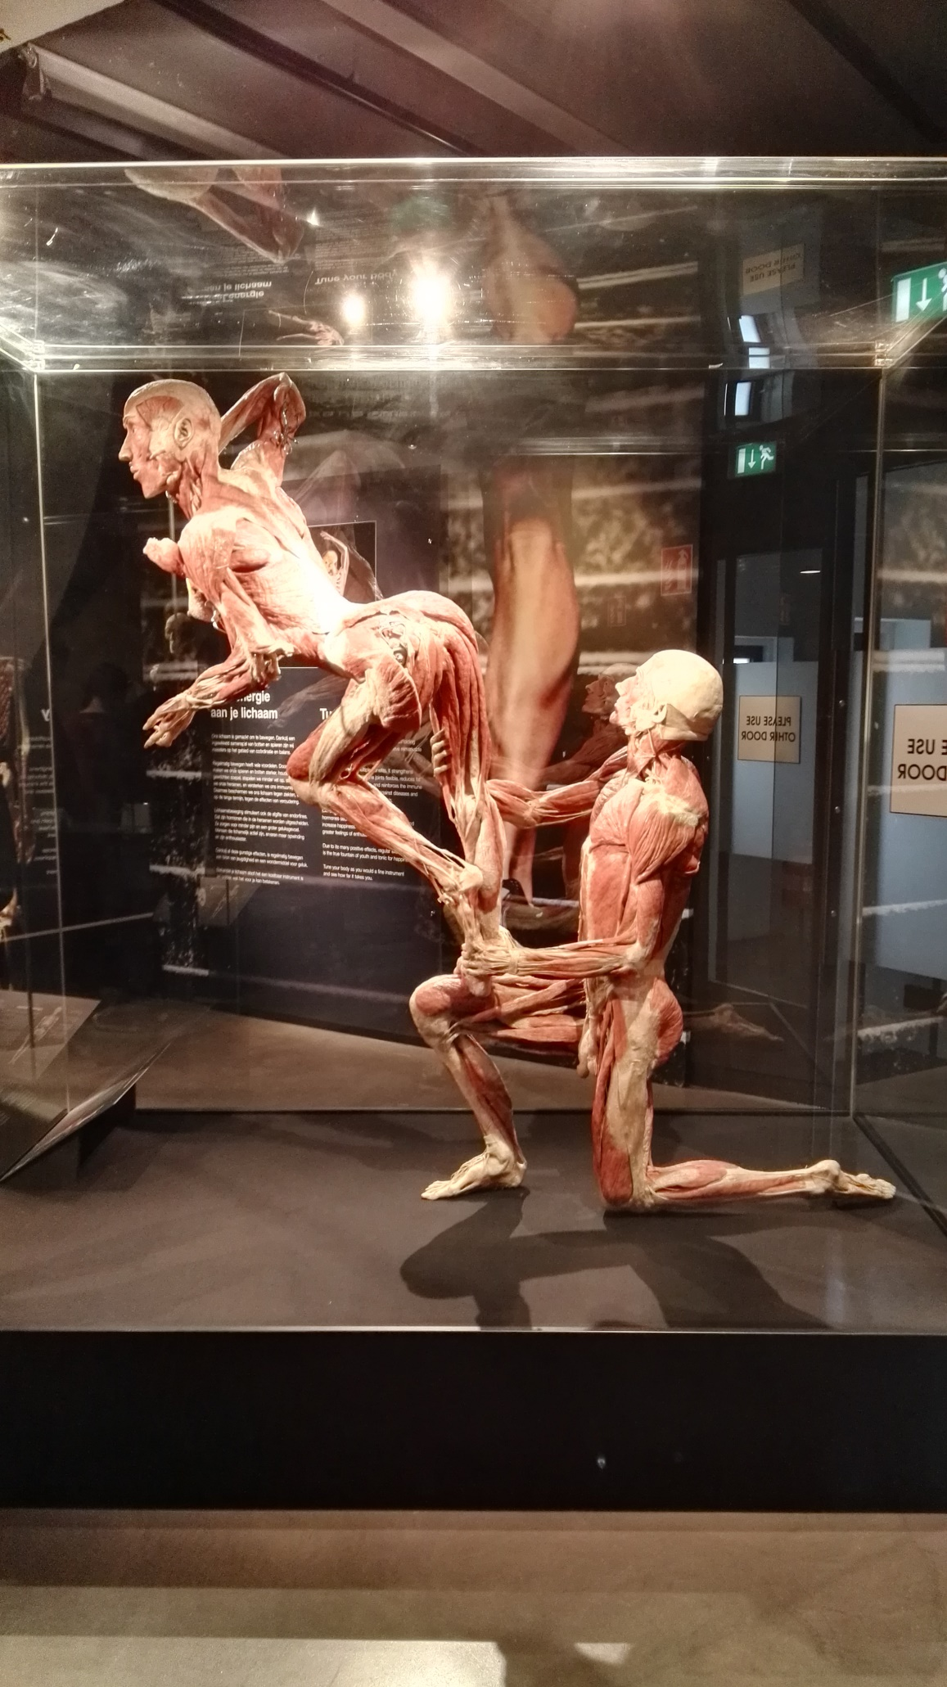

FOTO 15
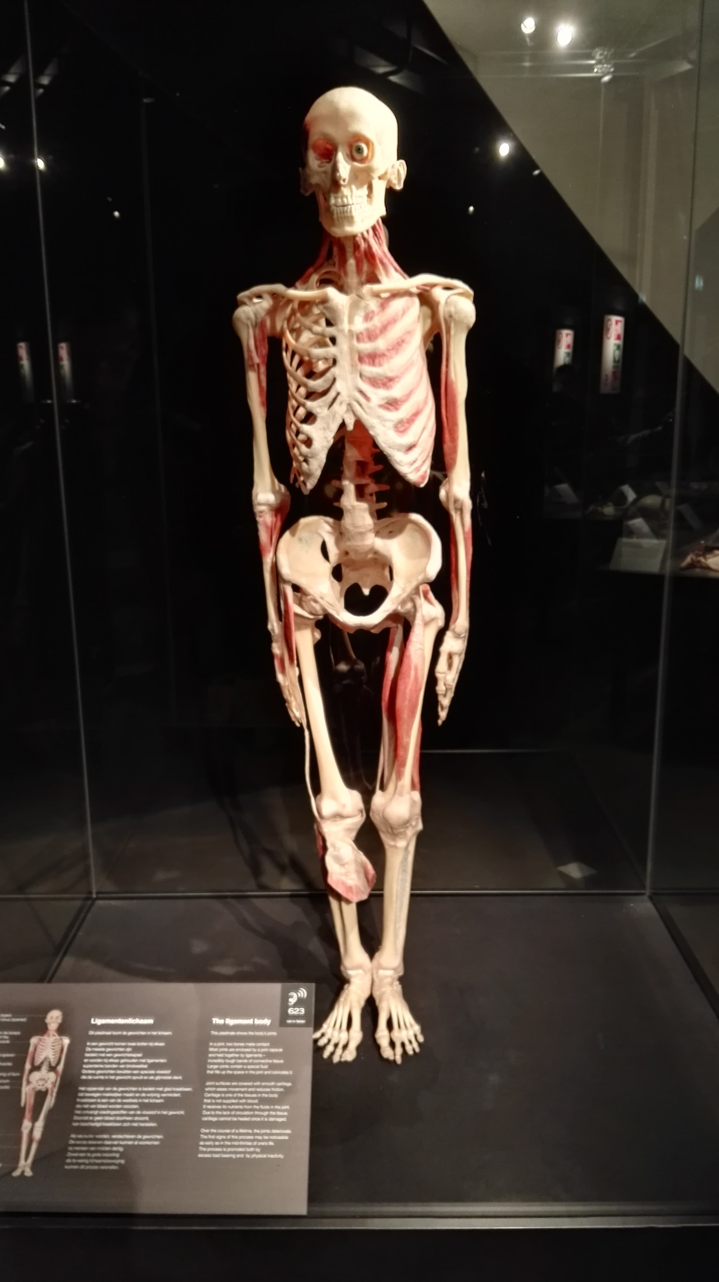

FOTO 16
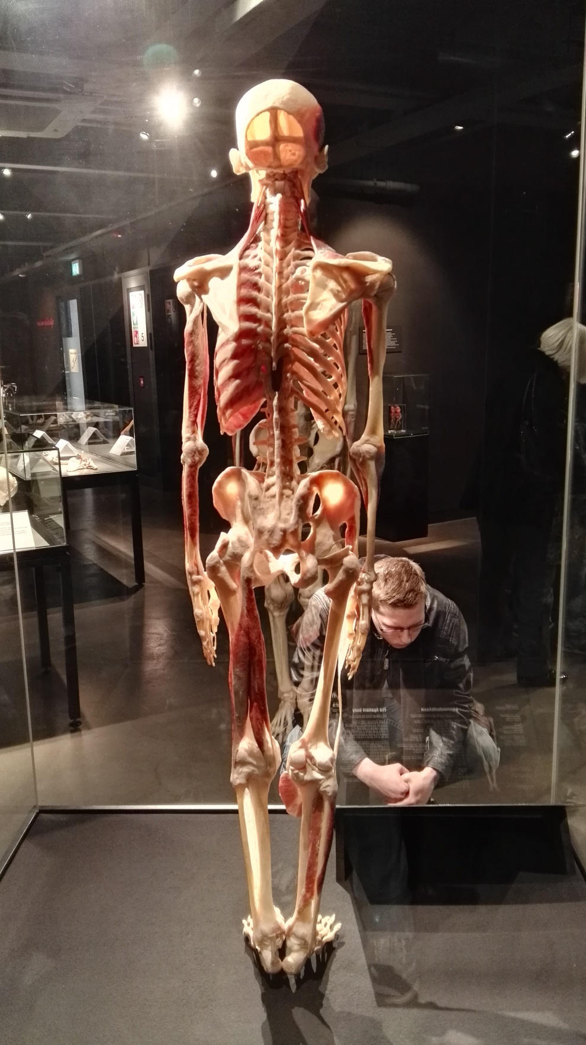

FOTO 17
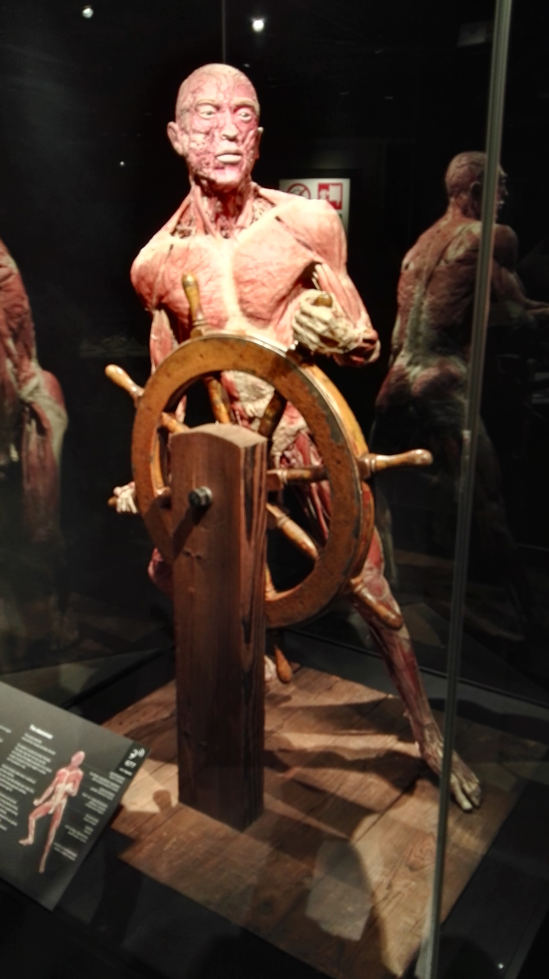

FOTO 18
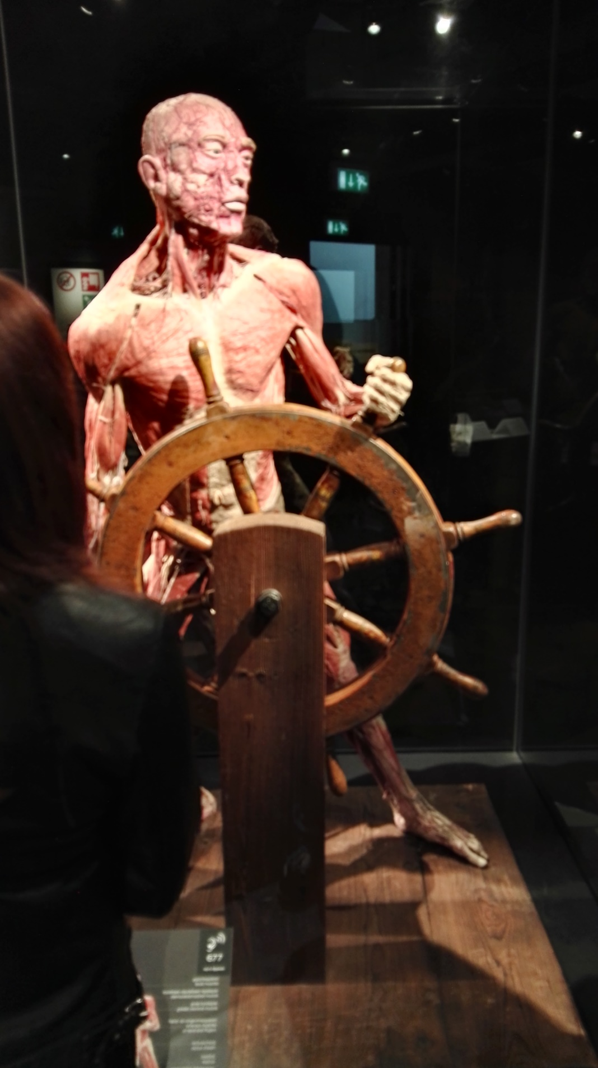

FOTO 19
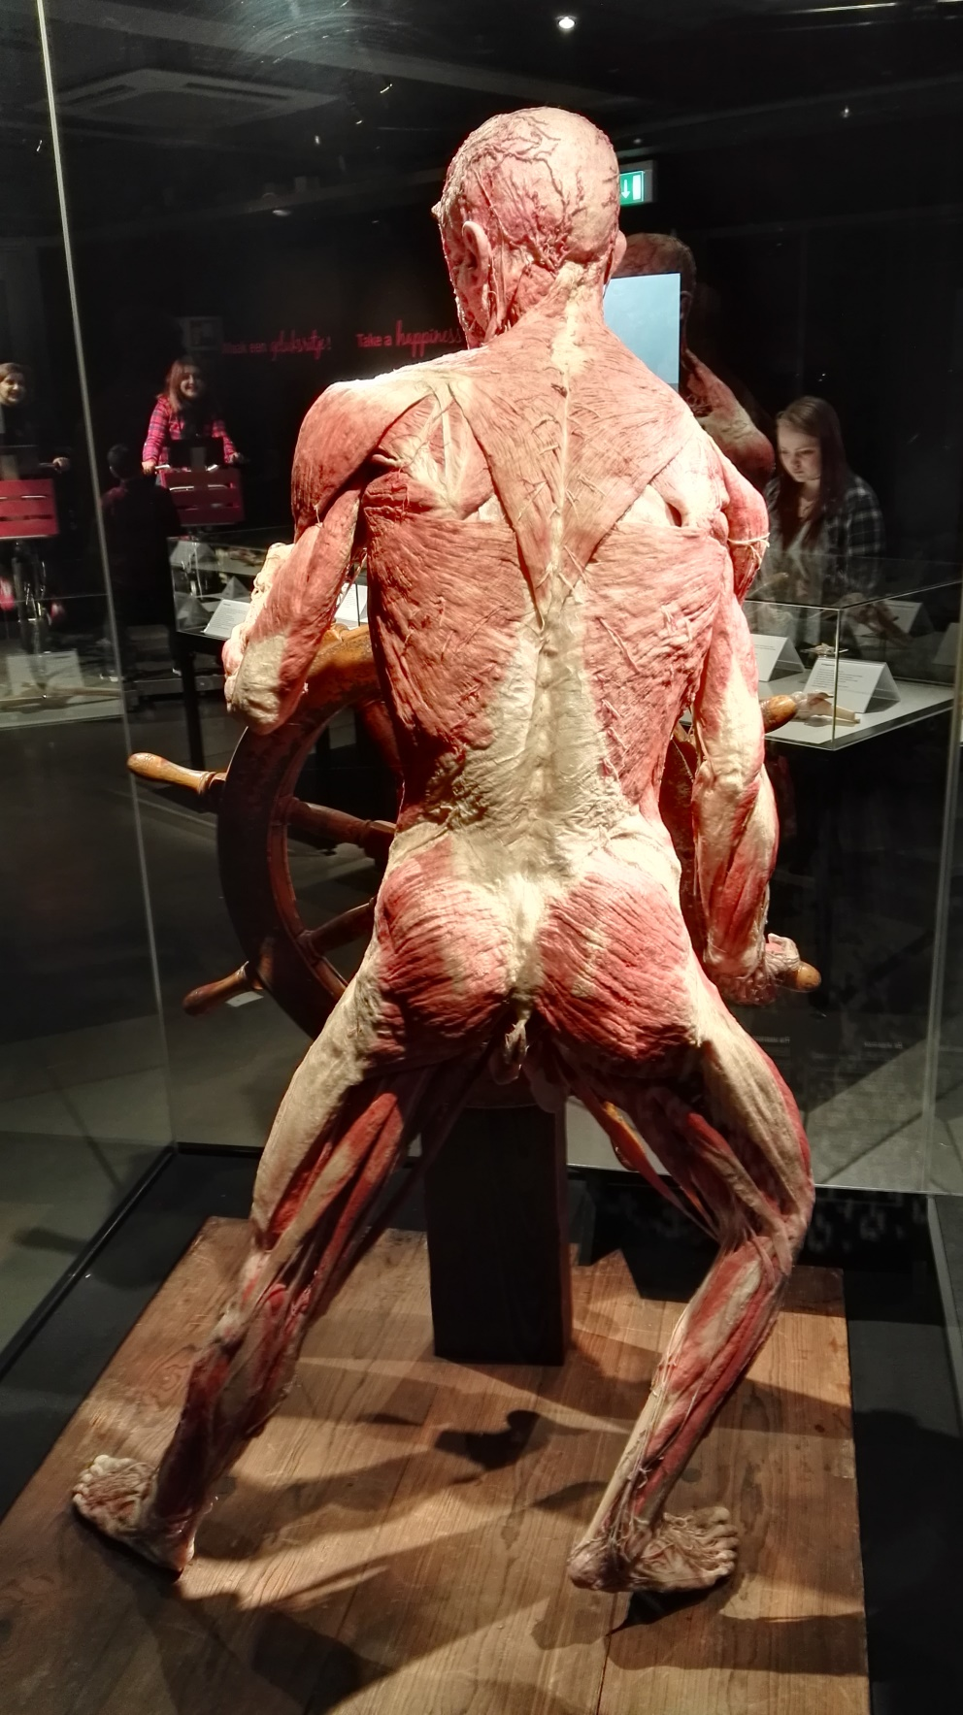

FOTO 20
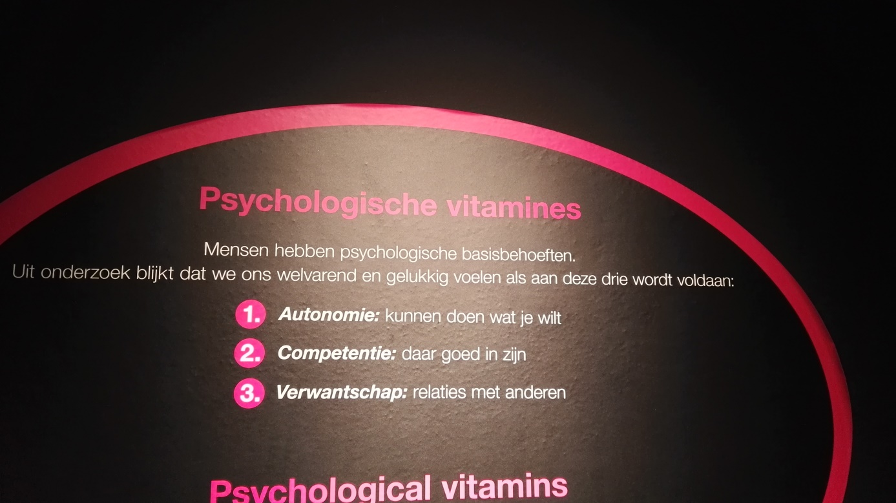

FOTO 21
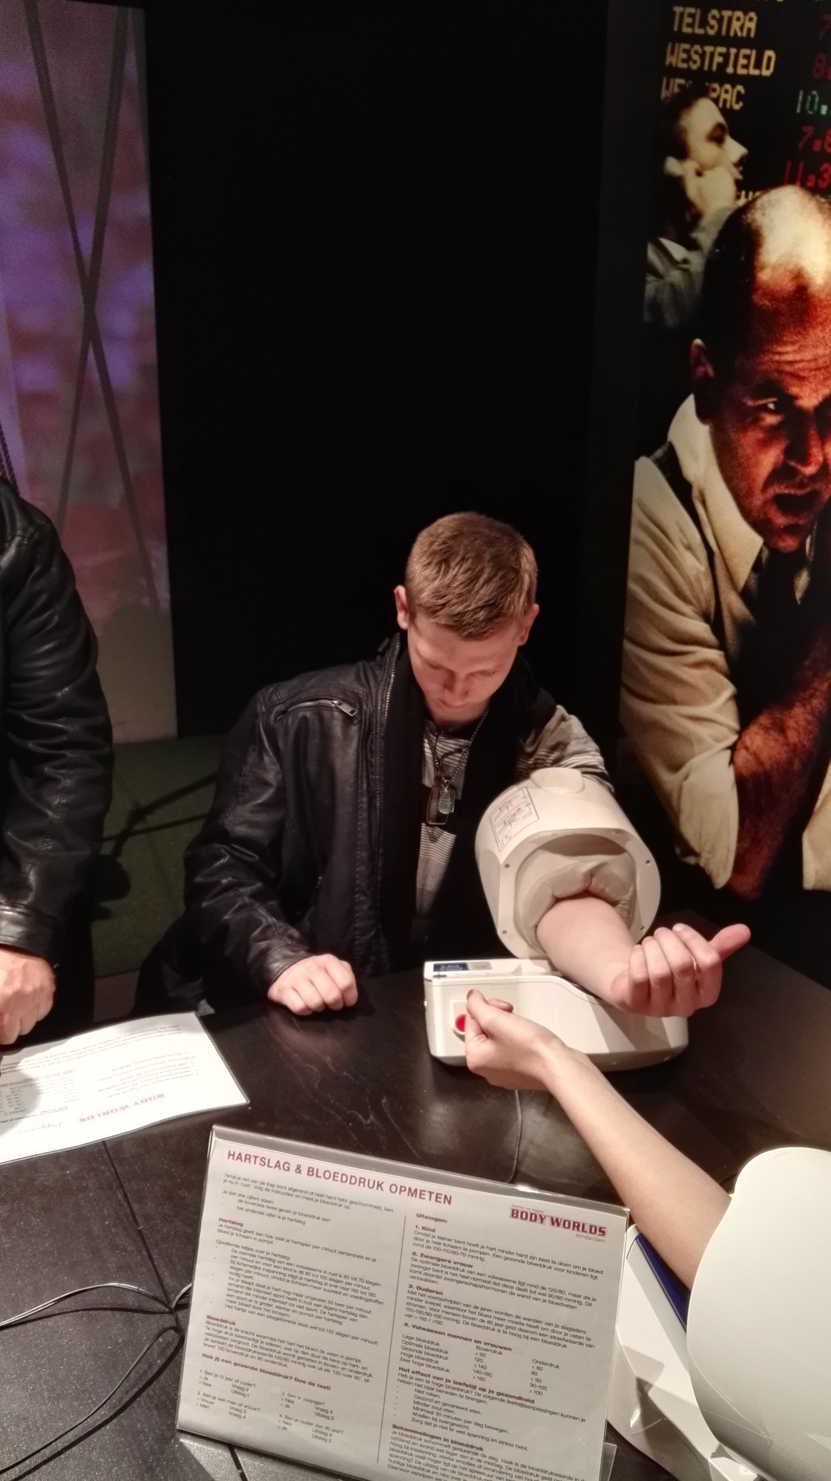

FOTO 22
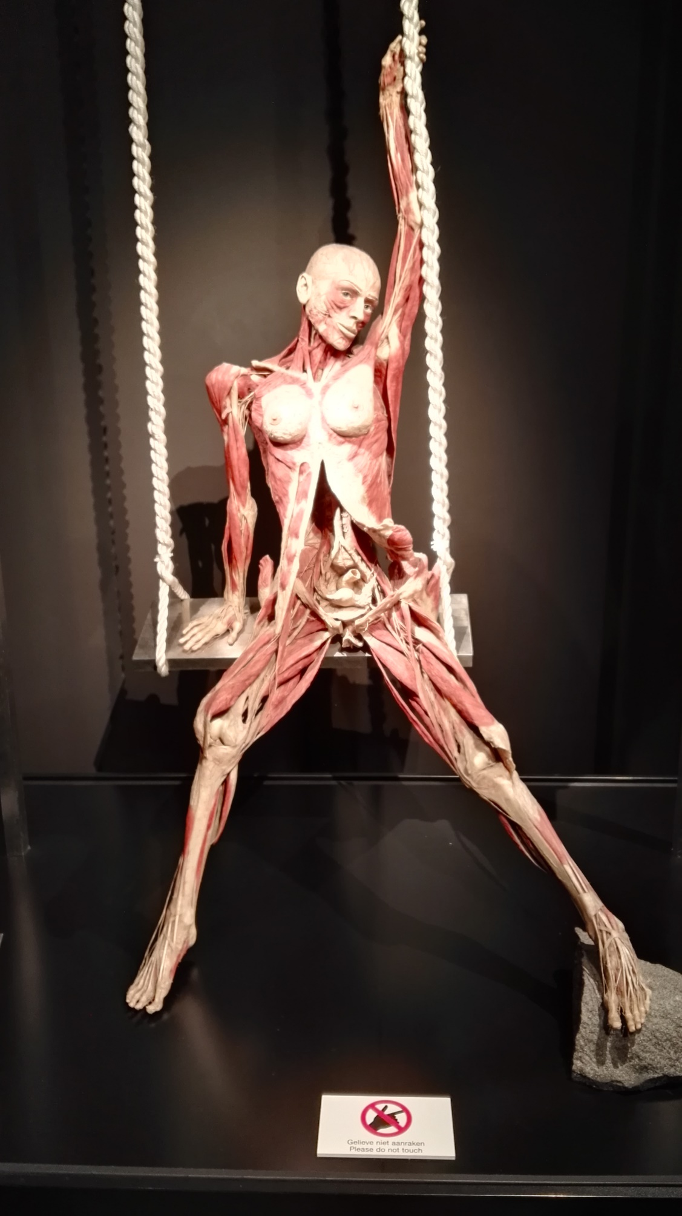

FOTO 23
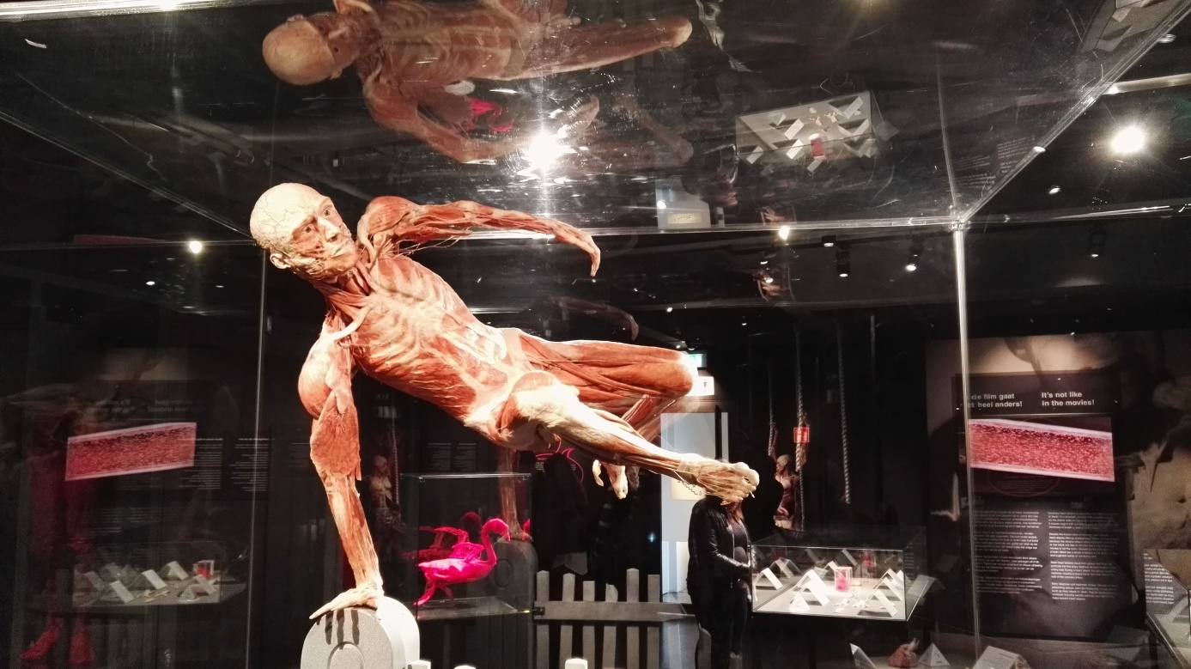

FOTO 24
\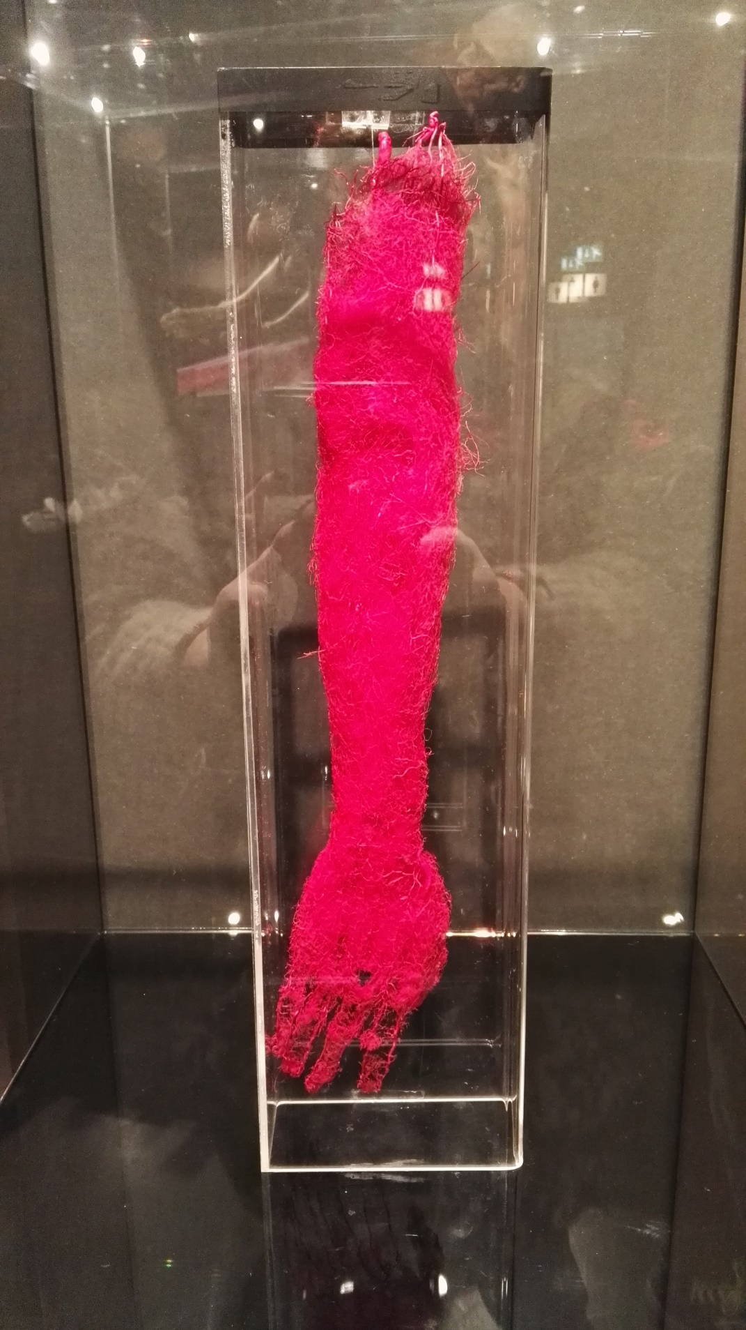

FOTO 25
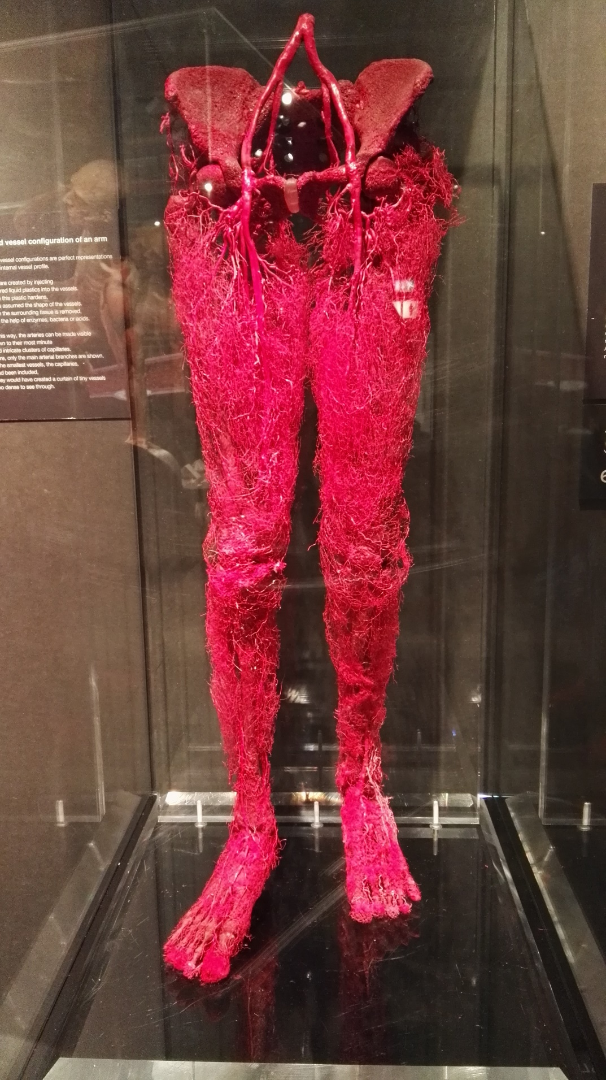

Foto 26

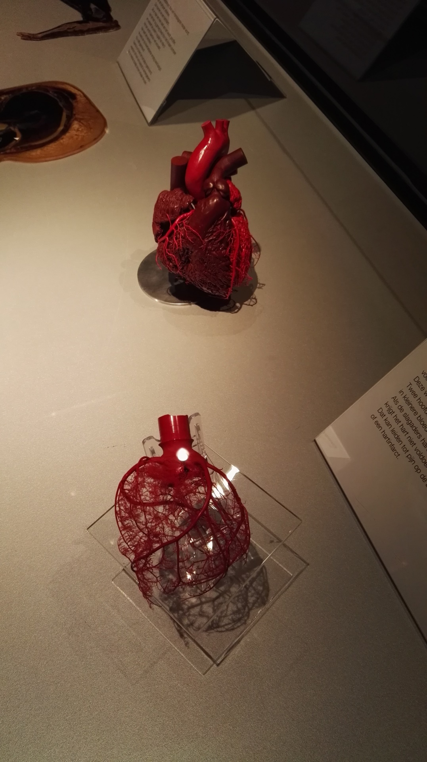

FOTO 27
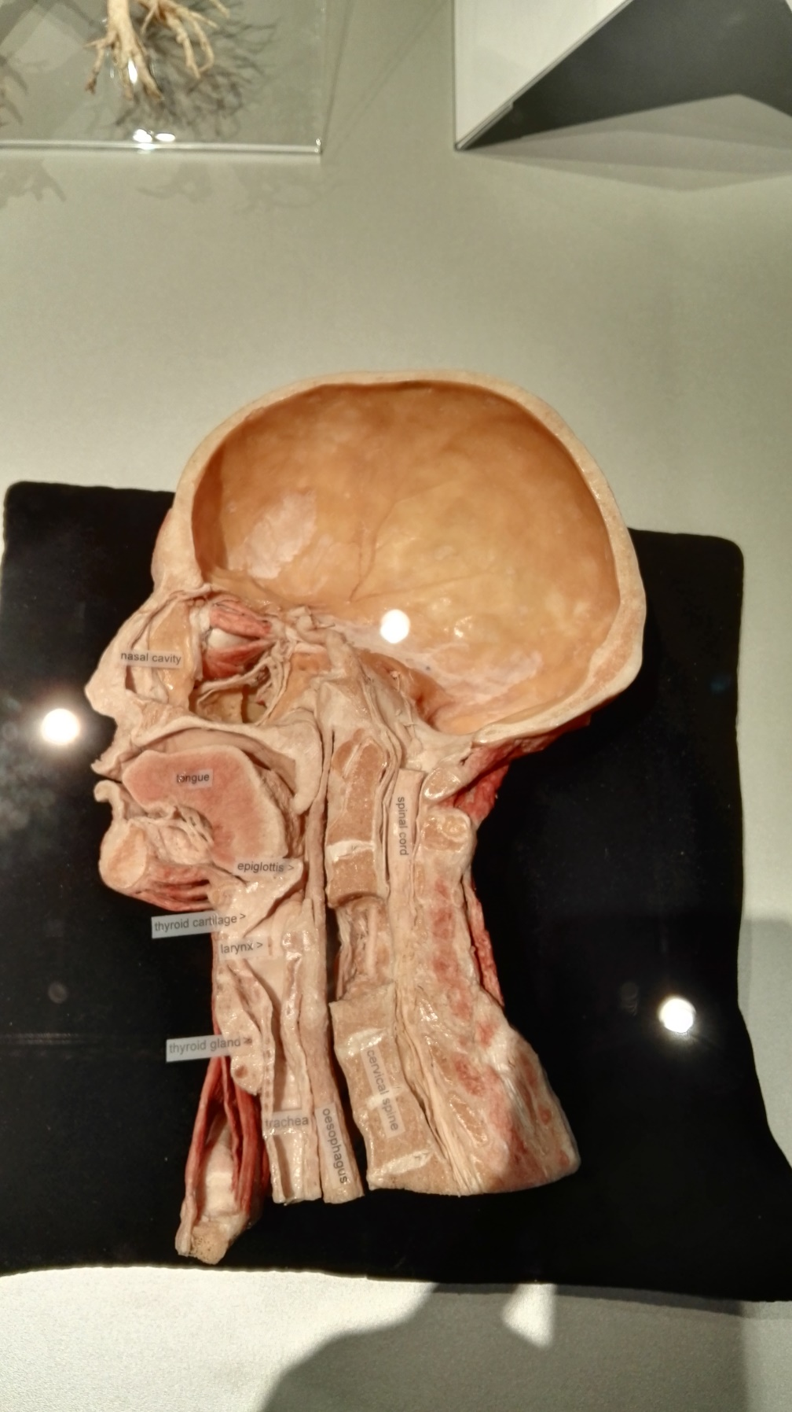

FOTO 28
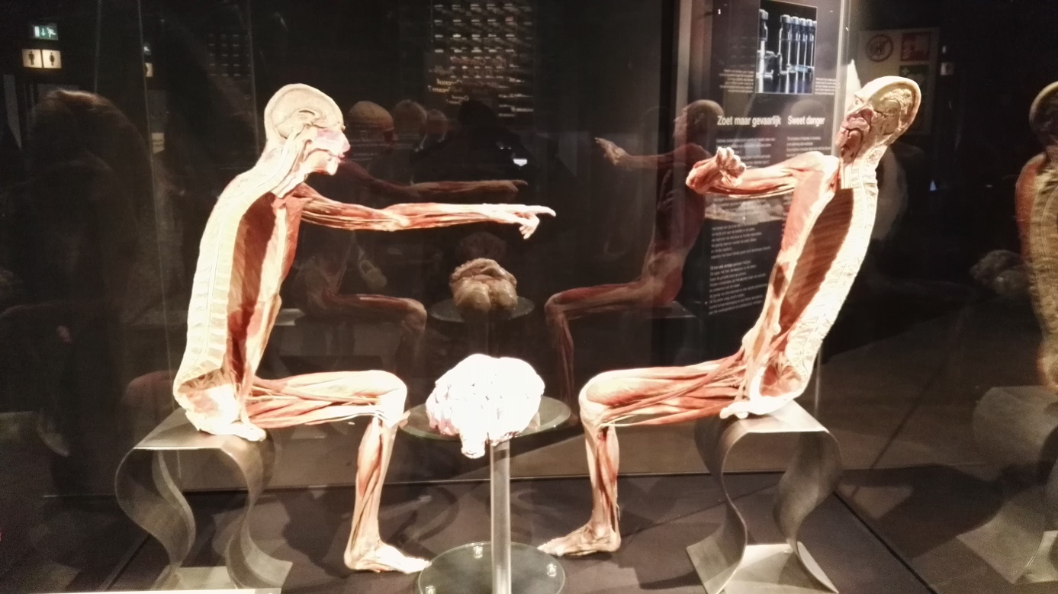

FOTO 29
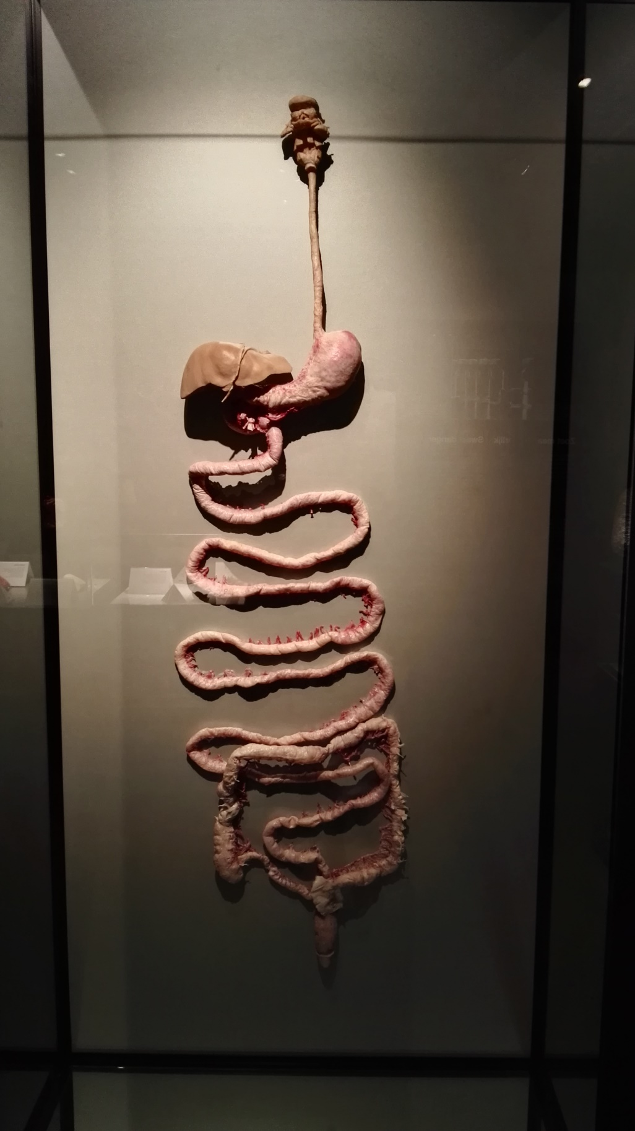

FOTO 30
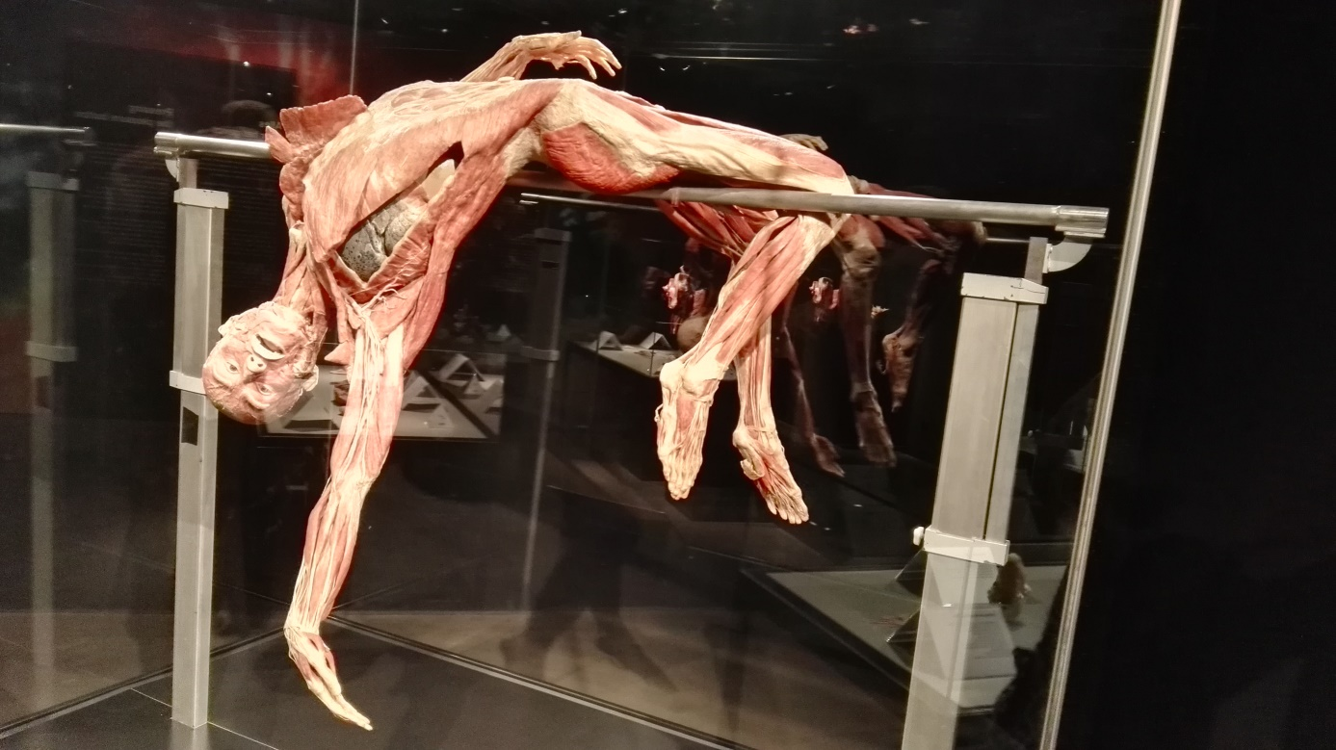

FOTO 31
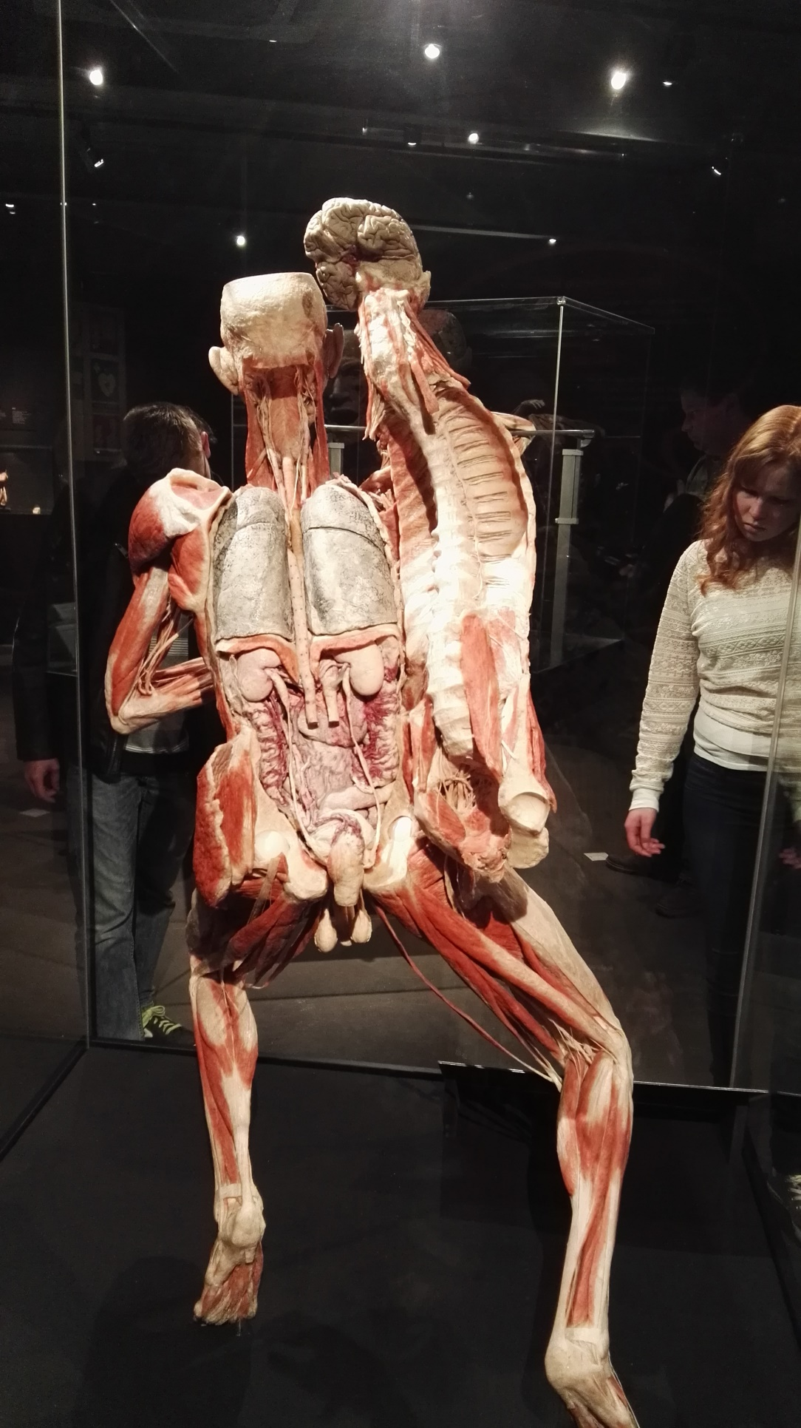

FOTO 32
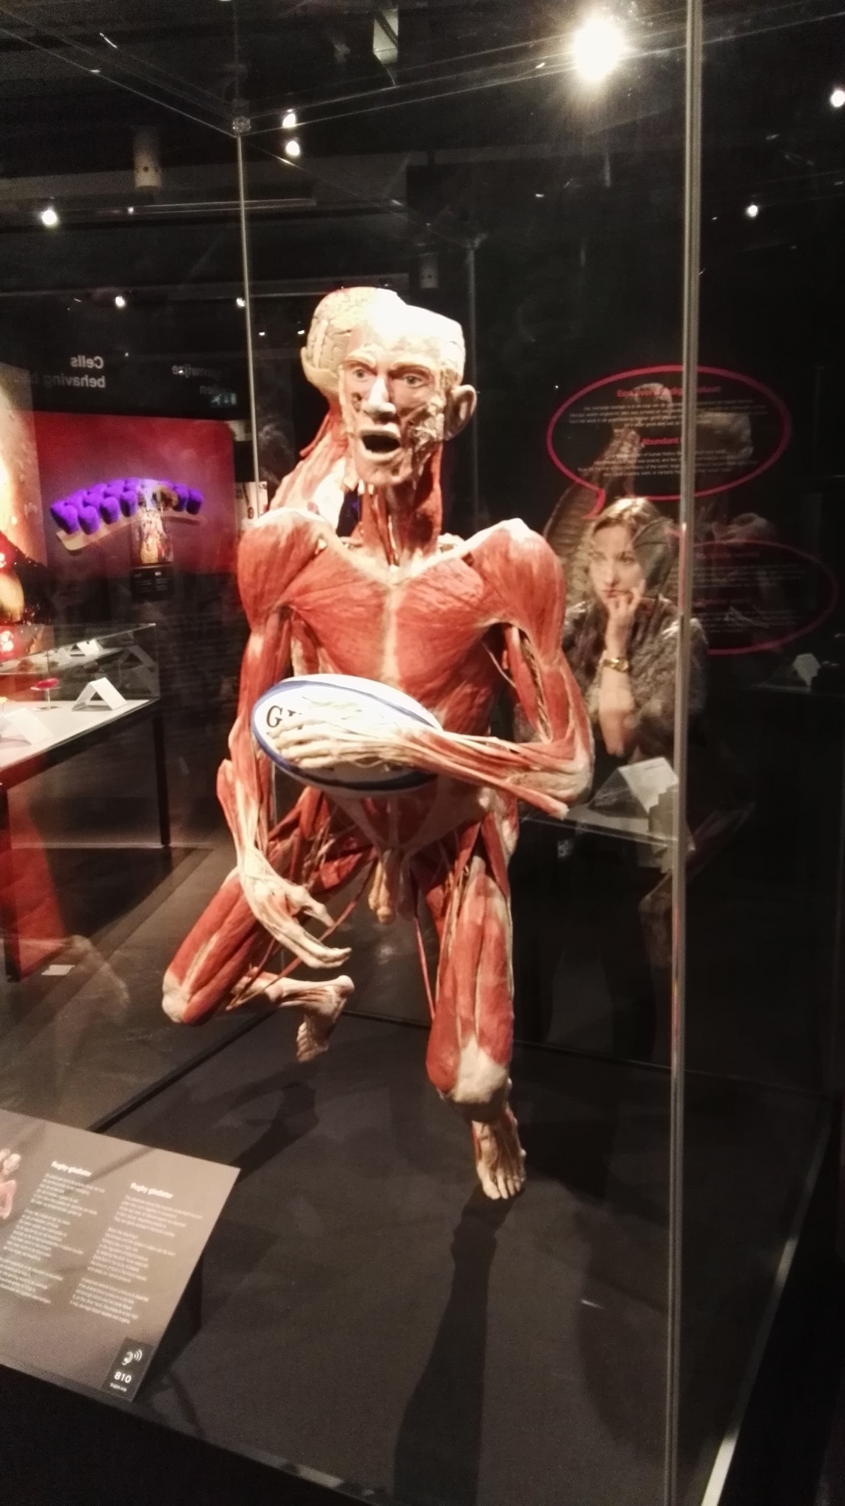

FOTO 33
